Examen de
Noviembre

1°

Nombre del alumno:
__________________________________________________________________________________________

Grado: _______ Grupo: _______ Fecha: _______________________________

Nombre de la Escuela:
____________________________________________________________

ASIGNATURA | Reactivos | Aciertos | Calificación
Español | 17
Matemáticas | 17
Conocimiento del medio | 13
Firma del padre, madre o tutor

ESPAÑOL

- 1 a la 4. Lee cómo se llama cada niño y niña, luego une con líneas de diferente color su nombre con la palabra que rima. (valor 4 aciertos)
Daniel | Camila | Julieta | Simón

paleta | tiburón | mochila | miel

- 5 a la 10. Une las imágenes con las palabras correspondientes.
(valor 6 aciertos)
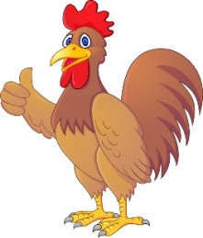
conejo
rata
gallo
gato
hormiga
iguana

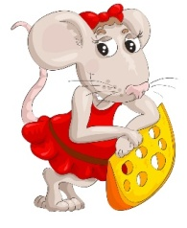

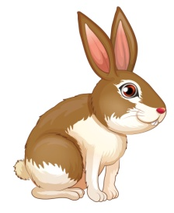
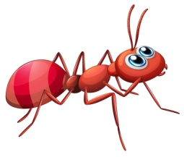

- 11. Escucha con atención la lectura de un cuento que leerá tu maestra en voz alta. Escribe cómo se llama el cuento. (valor 1 acierto)

- 12. Dibuja de qué trata ese cuento. (valor 1 acierto)

- 13. Escribe una recomendación. (valor 1 acierto)
________________________________________________________
________________________________________________________
________________________________________________________
________________________________________________________
________________________________________________________
- 14 a la 17. Escribe las palabras de las siguientes imágenes.
(valor 4 aciertos)

______________ ___________ _______________ __________
MATEMÁTICAS

- 1 y 2. Observa la estatura de los siguientes niños. Coloca una palomita al más alto y una tacha al más bajo de estatura.
(valor 2 aciertos)

- 3 a la 6. Une con una línea los lápices que son del mismo tamaño. (valor 4 aciertos)

- 7 a la 9. Encierra las herramientas que SI caben en la caja.
(valor 3 aciertos)

- 10 a la 12. Escribe los números del 1 al 30 que faltan.
(valor 3 aciertos, un acierto por cada línea)

1 | 2 | 3 | 4
 | 12 |  |  |  |  | 17
21 |  |  |  | 25 |  |  |  | 29
- 13. Cuenta y escribe cuántas abejas hay. (valor 1 acierto)

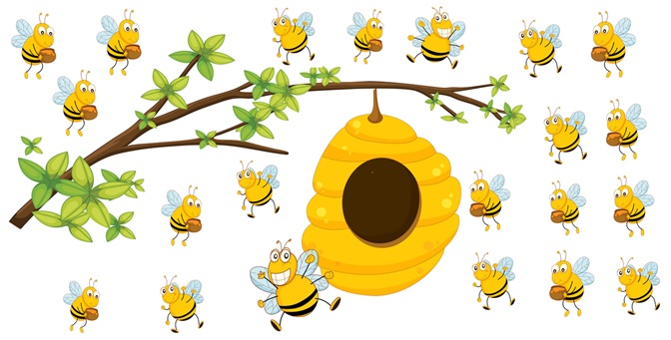

Hay ______ abejas.

- 14. Dibuja los frijoles que faltan para que en total tengas 30 frijolitos. (valor 1 acierto)

- 15. Cuenta el dinero que ves. (valor 1 acierto)

Hay _____ pesos.
- 16 y 17. Resuelve los siguientes problemas. (valor 2 aciertos)

Karina tiene 7 plátanos y 4 peras. ¿Cuántas frutas tiene en total?
7 + 4 =
Tiene ____ frutas.

Luis tiene 9 manzanas verdes y 6 manzanas rojas. ¿Cuántas manzanas tiene en total?
9 + 6 =
Tiene _____ manzanas.

CONOCIMIENTO DEL MEDIO

- 1 a la 3. Encierra los animales domésticos. (valor 3 aciertos)

- 4. Dibuja o escribe los cuidados que necesita el perrito. (valor 1 acierto)

- 5 y 6. Encierra las actividades que realizas en la escuela. (valor 2 aciertos)

- 7. Observa las imágenes y luego escribe los números del 1 al 3 para ordenar lo que haces antes de dormir. (valor 1 acierto)
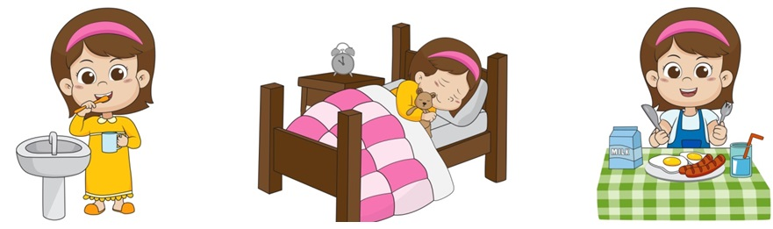

- 8 a la 10. Dibuja tres actividades que haces en un día. (valor 3 aciertos)
Noche
Tarde
Mañana

- 11 y 12. Colorea con verde los días que vas a la escuela y con rojo los que no. (valor 2 aciertos)
Domingo
Viernes
Miércoles
Lunes
Martes
Sábado

Jueves

13. Escribe el día que tienes clase de educación física. (valor 1 acierto)

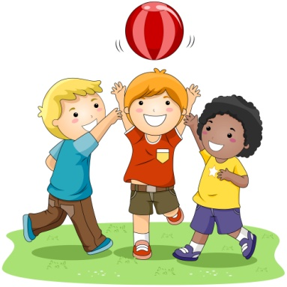

TABLA DE PROMEDIOS PARA CALIFICAR EL EXAMEN
Español |  |  | Matemáticas |  |  | Conocimiento del Medio
Aciertos | Calif |  | Aciertos | Calif |  | Aciertos | Calif
17 | 10 |  | 17 | 10 |  | 13 | 10
16 | 9.4 |  | 16 | 9.4 |  | 12 | 9.2
15 | 8.8 |  | 15 | 8.8 |  | 11 | 8.4
14 | 8.2 |  | 14 | 8.2 |  | 10 | 7.6
13 | 7.6 |  | 13 | 7.6 |  | 9 | 6.9
12 | 7.0 |  | 12 | 7.0 |  | 8 | 6.1
11 | 6.4 |  | 11 | 6.4 |  | 7 | 5.3
10 | 5.8 |  | 10 | 5.8 |  | 6 | 4.6
9 | 5.2 |  | 9 | 5.2 |  | 5 | 3.8
8 | 4.7 |  | 8 | 4.7 |  | 4 | 3.0
7 | 4.1 |  | 7 | 4.1 |  | 3 | 2.3
6 | 3.5 |  | 6 | 3.5 |  | 2 | 1.5
5 | 2.9 |  | 5 | 2.9 |  | 1 | 0.7
4 | 2.3 |  | 4 | 2.3
3 | 1.7 |  | 3 | 1.7
2 | 1.1 |  | 2 | 1.1
1 | 0.5 |  | 1 | 0.5

ESPAÑOL
REACTIVOS | APRENDIZAJES ESPERADOS/INTENCIÓN DIDÁCTICA
1, 2, 3 y 4 | Identifiquen palabras que riman.
5, 6, 7, 8, 9 y 10 | Amplíen el repertorio de palabras conocidas.
11 | Escucha la lectura de cuentos infantiles.
12 | Escucha la lectura de cuentos infantiles.
13 | Escucha la lectura de cuentos infantiles.  Identifiquen las características de una recomendación literaria.  Definan las características de la recomendación.  Decidan los aspectos que incluirán en su recomendación.  Elaboren la versión final de la recomendación.
14, 15, 16 y 17 | Amplíen el repertorio de palabras conocidas.
MATEMÁTICAS
REACTIVOS | APRENDIZAJES ESPERADOS/INTENCIÓN DIDÁCTICA
1 y 2 | Estima, compara y ordena longitudes, pesos y capacidades, directamente y, en el caso de las longitudes, también con un intermediario.
3, 4, 5 y 6 | Estima, compara y ordena longitudes, pesos y capacidades, directamente y, en el caso de las longitudes, también con un intermediario.
7, 8 y 9 | Estima, compara y ordena longitudes, pesos y capacidades, directamente y, en el caso de las longitudes, también con un intermediario.
10, 11 y 12 | Lee, escribe y ordena números naturales hasta 100.
13 | Lee, escribe y ordena números naturales hasta 100.
14 | Resuelve problemas de suma y resta con números naturales menores que 100.
15 | Lee, escribe y ordena números naturales hasta 100.  Resuelve problemas de suma y resta con números naturales menores que 100.
16 y 17 | Resuelve problemas de suma y resta con números naturales menores que 100.
CONOCIMIENTO DEL MEDIO
REACTIVOS | APRENDIZAJES ESPERADOS/INTENCIÓN DIDÁCTICA
1, 2 y 3 | Distingue características de la naturaleza en el lugar donde vive.  Identifiquen a los animales domésticos, los distingan de los que no lo son y señalen los cuidados que necesitan.
4 | Distingue características de la naturaleza en el lugar donde vive.  Identifiquen a los animales domésticos, los distingan de los que no lo son y señalen los cuidados que necesitan.
5 y 6 | Identifica actividades cotidianas que realiza en su casa y en la escuela, la distribución de responsabilidades y la organización del tiempo.  Reconozcan algunas actividades cotidianas que realizan en la escuela y en qué momento las hacen.
7 | Identifica actividades cotidianas que realiza en su casa y en la escuela, la distribución de responsabilidades y la organización del tiempo.  Ordenen cronológicamente algunas actividades cotidianas para organizar el tiempo.
8, 9 y 10 | Identifica actividades cotidianas que realiza en su casa y en la escuela, la distribución de responsabilidades y la organización del tiempo.  Ordenen cronológicamente algunas actividades cotidianas para organizar el tiempo.
11 y 12 | Identifica actividades cotidianas que realiza en su casa y en la escuela, la distribución de responsabilidades y la organización del tiempo.  Identifiquen qué días de la semana son de trabajo y cuáles son de descanso para que lo vinculen con la organización del tiempo.
13 | Identifica actividades cotidianas que realiza en su casa y en la escuela, la distribución de responsabilidades y la organización del tiempo.  Planeen algunas actividades en una semana para que lo vinculen con la organización del tiempo.

VISITA

CHANNELKIDS.COM

PARA MAS MATERIAL GRATUITO

